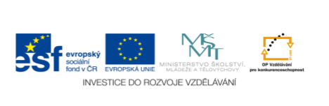

PROJEKT: | OP VK 1.4 709998205
ČÍSLO PROJEKTU: | CZ.1.07/1.4.00/21.0440
NÁZEV DUMu: | NJ7 – 10 - Einkaufszettel
AUTOR: | Mgr. Tomanová Marie
VZDĚLÁVACÍ OBLAST: | Jazyk a jazyková komunikace
VZDĚLÁVACÍ OBOR: | Německý jazyk
TÉMA: | Einkaufszettel
DRUH UČEBNÍHO MATERIÁLU: | Pracovní list
OVĚŘENO VE TŘÍDĚ: | 7.
DATUM OVĚŘENÍ: | 21. 01. 2011

ANOTACE
- KOMUNIKATIVNÍ DOVEDNOSTI, TVOŘENÍ OTÁZEK NA ZÁKLADĚ PŘEDLOŽENÉ ÚČTENKY A ODPOVĚDI NA OTÁZKY

EINKAUFSZETTEL
- Was können wir alles auf dem Einkaufszettel lesen? Bildet bitte die Fragen!
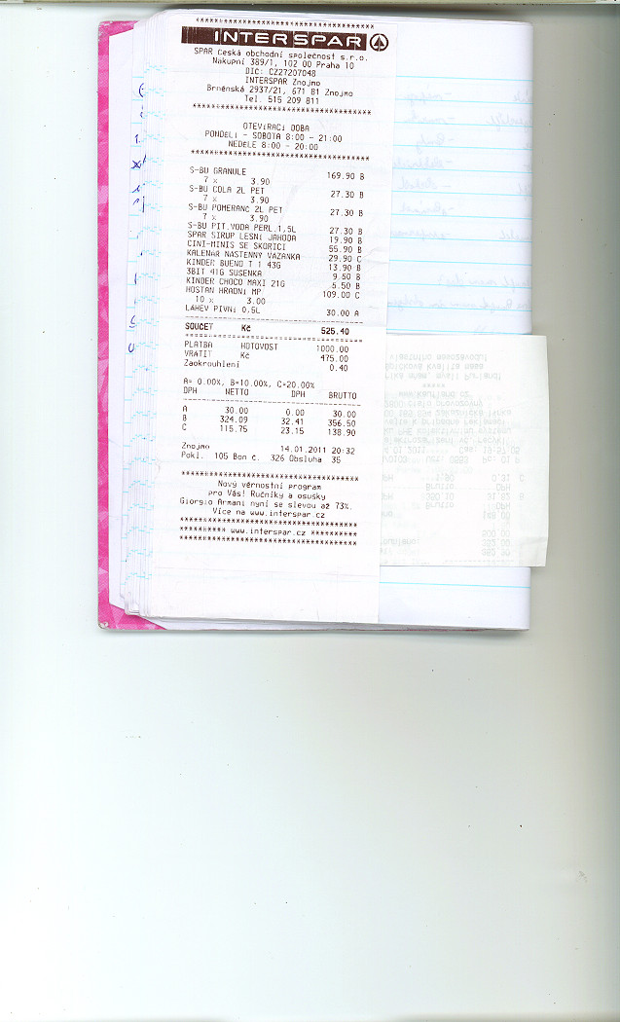

Lösung:
- Wo kaufst du ein?
- Was kaufst du ein?
- Wo ist das Geschäft?
- Wann kaufst du ein?
- Wie ist die Öffnungszeit im Geschäft?
- Was kostet der Einkauf?
- Wie viele Geld bekommst du zurück?
- Wer bedient dir?
- Wie ist die Telefonnummer vom Geschäft?

II. Antwortet!
- In welchem Geschäft warst du?
- An welchem Tag und um welche Zeit warst du in diesem Geschäft?
- Wie viele Sachen hast du gekauft?
- Was hast du für den Einkauf bezahlt?
- Wie viel Geld hast du zurückbekommen?
- Wer hat dir an der Kasse bedient?

ZDROJE
VLASTNÍ ZDROJ – ÚČTENKA ZE SUPERMARKETU INTERSPAR

